1. **Γενικές Πληροφορίες**

Καλησπέρα για testing λόγους δημιουργήθηκε μια online Mysql βάση με τον πίνακα students και 4 δειγματικά πεδία (id,name,surname,email)

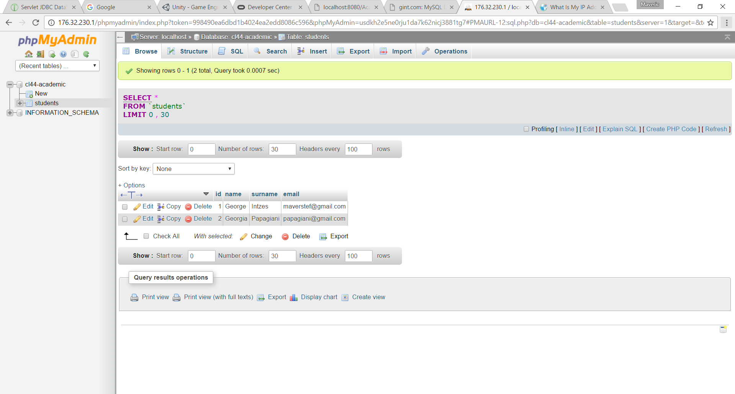

Επίσης δημιουργήθηκε ένα dynamic web ProJet AcademicManagerV1 με το servlet StudentServlet.To οποίο κάνει render τα δεδομένα από το πίνακα student

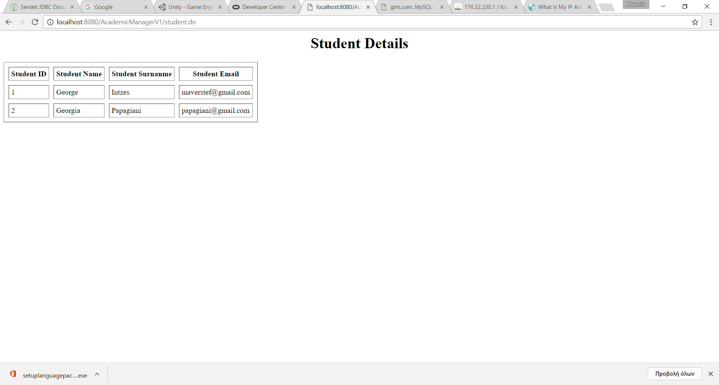

To servlet StudentServelet Θα (μετονομαστεί σε readStudentServlet) θα διαβάζει από το πίνακα student.Με την ιδία λογική μπορούν να δημιουργηθούν τα servlet ReadTeacher και ReadCourse. Όπως και τα servlet ImportStudent,ImportTeache,ImportCourse και UpdateStudent,UpdateTeacher,UpdateCourse τα οποία θα καλούνται για τις σχετικές λειτουργίες του user Journey.

1. **Εκτέλεση του Project**
2. Import το αρχειο AcademicManagerV1.war στο Eclipse.
3. Target Runtime Apache Tomcat v8.5
4. Προαιρετικά τρέχουμε το test2.java (να δούμε αν λειτουργεί ο Apache-Tomcat)
5. <http://localhost:8080/AcademicManagerV1/student.do>

θα πρέπει να δούμε το παρακάτω

